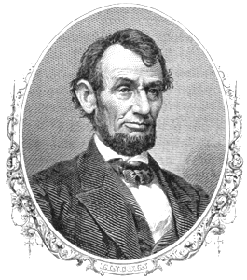

Abraham Lincoln School
Arica
REUNION DE PADRES Y APODERADOS
OCTUBRE 2024

Fechas
Martes 15/10 Jornada mañana (K°A – 7°Básico a 4°Medio)
Miércoles 16/10 Jornada tarde (K°B – 1° a 6° Básico)
Ambos días (15 y 16 de octubre) los alumnos de 1° a 6° Básico se retiran a las
18:30 horas.
Horario K°A (18:30 horas) – K°B (19:00 horas) 1°Básico a 4°Medio (19:30 horas)
Modalidad Presencial

TABLA

- Entrega de notas parciales
Notas parciales del 2do. Semestre. Informar que se citarán a los apoderados de los estudiantes con posible repitencia.

- Segundo proceso Becas FICOM
Proceso realizado entre el 07 y 11 de octubre informado a través de nuestra plataforma y a los profesores jefes para su difusión. En este proceso ya se completó la totalidad de los cupos disponibles.

- Reglamento Interno de Convivencia Escolar (RICE) + Protocolos
El martes 22 de octubre se realizará reunión ordinaria del Consejo Escolar para la aprobación del nuestro RICE + Protocolos que regirá para el año escolar 2025.

- Puntos varios
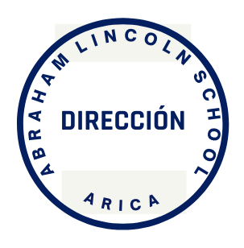

La Dirección

Arica, 15 de octubre 2024

